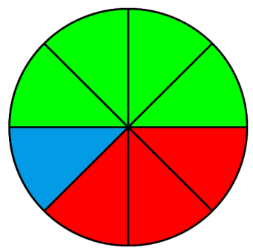
  - Activité Introduction
- Compléter le tableau ci-dessous en coloriant chaque case de la couleur correspondant à celle de la figure.
$$\frac{1}{8}$$ | $$\frac{1}{2}$$ | $$\frac{4}{8}$$ | $$\frac{2}{4}$$ | $$\frac{3}{8}$$
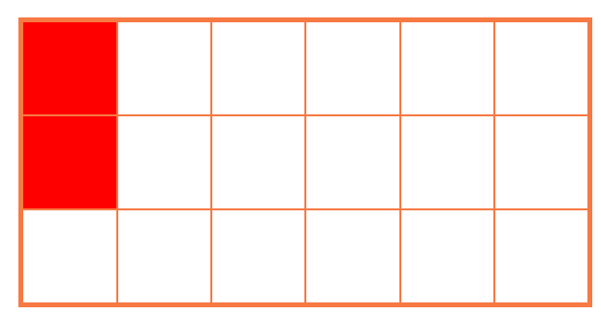
- Compléter le rectangle avec les bonnes couleurs en utilisant le tableau ci-dessous.
$$\frac{2}{18}$$ | $$\frac{1}{3}$$ | $$\frac{2}{9}$$ | $$\frac{1}{6}$$ | $$\frac{3}{18}$$
- Sur la demi-droite graduée ci-dessous, on a placé les fractions $\frac{1}{6}$ et $\frac{1}{3}$. 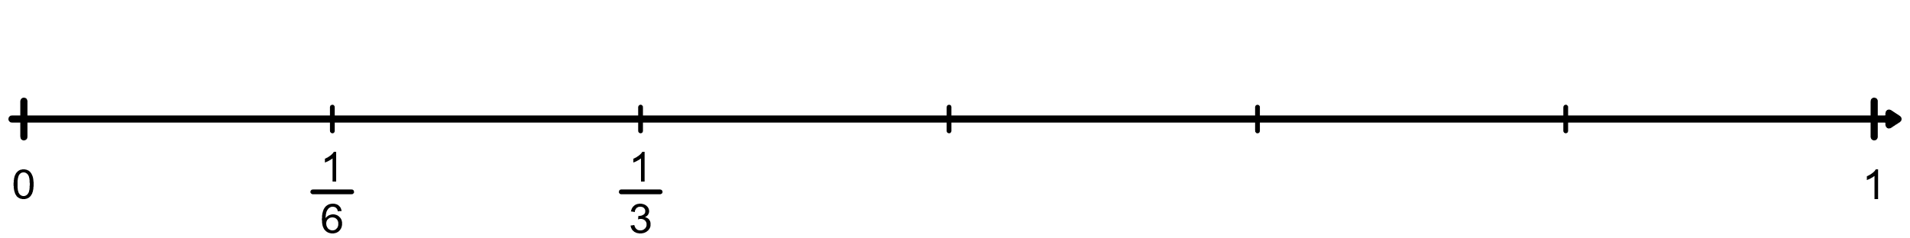
Placer les fractions $\frac{2}{3}$ et $\frac{5}{6}$.

I – Fraction et partage :

Vocabulaire :

Le quotient de deux nombre (▲ et ●) peut être représenté sous forme fractionnaire $\left(\frac{▲}{●}\right)$. Lorsque les nombres sont entiers on parle alors de fraction.
Ecriture fractionnaire :
Fraction :
$\frac{1,5}{6}$ $\frac{16,4}{17,9}$ $\frac{4,6}{1}$ $\frac{1}{2}$ $\frac{16}{11}$ $\frac{8}{1}$
Numérateur
$\frac{4}{5}$
Dénominateur

Demi-droite graduée :

Les fractions sont utilisées pour se repérer sur une demi-droite graduée.

Ici l’unité (la baguette de pain) est partagée en 5 parts égales.
N
M
L’abscisse du point M est $\frac{3}{5}$. Celle du point N est $\frac{7}{5}$.
Remarque :
- La position d'un point sur un axe graduée est appelée abscisse.
- Lorsque le numérateur est plus grand que le dénominateur, la fraction est plus grande que 1.

II – Quotient :

Définition :

Le quotient de deux nombre ▲ et ● est le nombre qui multiplier par ● donne ▲. On le note $\frac{▲}{●}$.
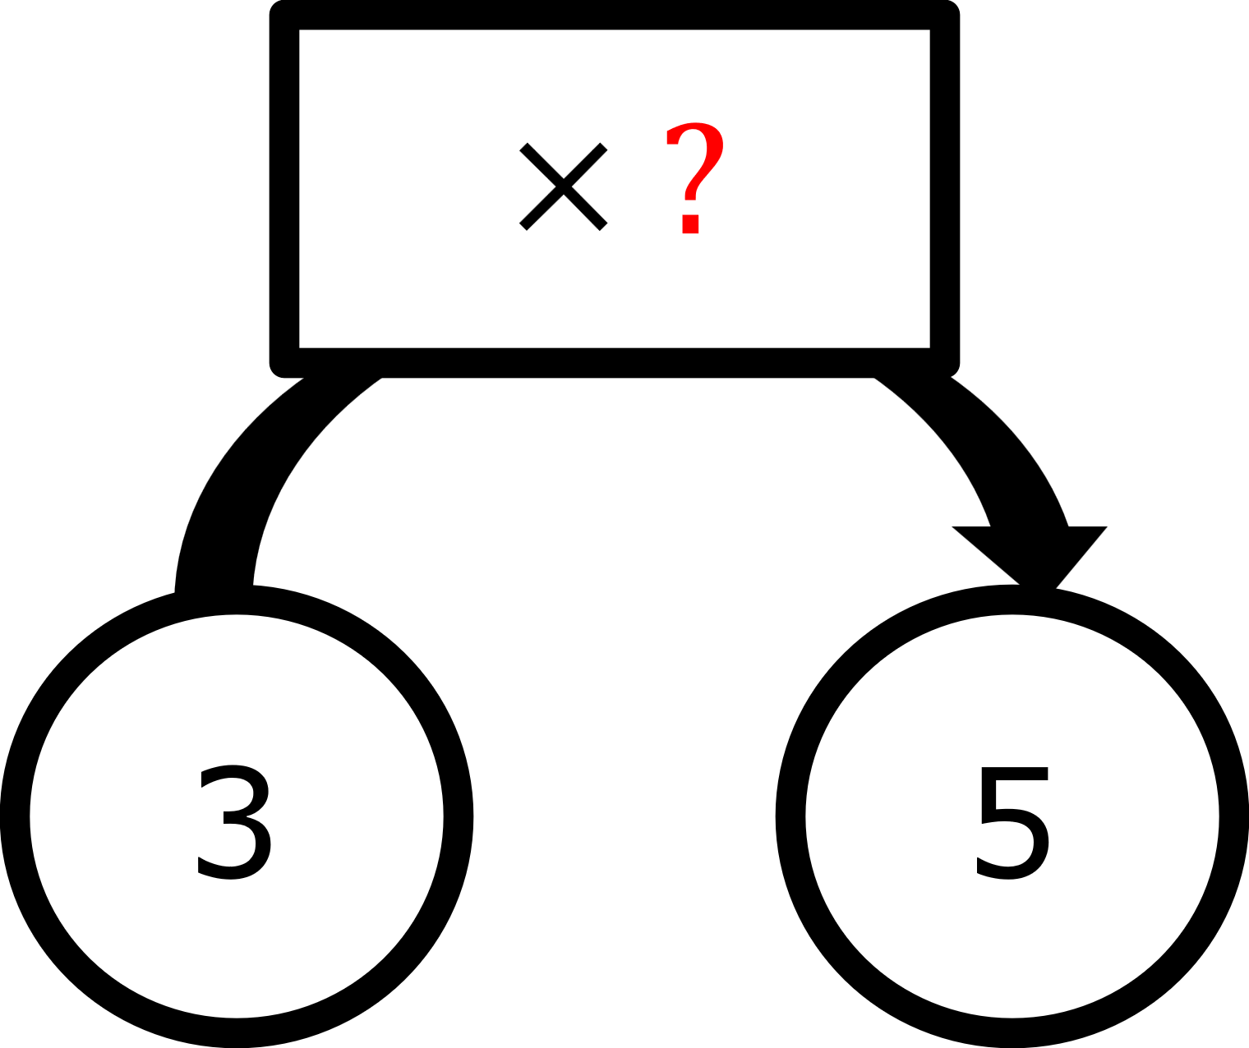
  - Exemple :
Par quoi doit-on multiplier 3 pour obtenir 5 ?
Soit $3× ?=5$. Le nombre est ainsi $\frac{5}{3}$ : $3×\frac{5}{3}=5$

Fraction d'une quantité :
Prendre une fraction d'une quantité, c'est multiplier cette quantité par la fraction.
  - Exemple :
Léa a 20€. Elle en dépense les $\frac{3}{4}$ pour acheter un DVD. Combien a-t-elle dépensé ?
On effectue la multiplication : $20×\frac{3}{4}=20×0,75=15$, Elle aura donc dépensé 15€.
Remarque :
- Un pourcentage représente une fraction de dénominateur 100. Prendre le pourcentage d'un nombre c'est le multiplier par la fraction représentant le pourcentage : 20% de 180€ donne $\frac{20}{100}×180=36€$

III – Fractions égales :

Définition :
Propriété :
Un quotient ne change pas lorsque l'on multiplie (ou divise) son numérateur et son dénominateur par un même nombre (non nul).
Soit k$≠$0 :
$\frac{a}{b}=\frac{a×k}{b×k}$ et $\frac{a}{b}=\frac{a÷k}{b÷k}$
  - Exemples :
- $\frac{6}{7}=\frac{6×4}{7×4}=\frac{24}{28}$
- $\frac{32}{24}=\frac{32÷8}{24÷8}=\frac{4}{3}$

Produit en croix :
Propriété : (Egalité des produits en croix)
Soient $a$, $b$, $c$ et $d$ des nombres relatifs ($b≠0$ et $d≠0$).
► Si $\frac{a}{b}=\frac{c}{d}$, alors $a×d=b×c$
et
► Si $a×d=b×c$, alors $\frac{a}{b}=\frac{c}{d}$
  - Exemples :
- $\frac{1}{3}=\frac{2}{6}$ car $1×6=6$ et $3×2=6$
- $\frac{15}{20}=\frac{21}{28}$ car $15×28=420$ et $20×21=420$

Simplification :
Simplifier une fraction, c'est trouver une fraction qui lui est égale, ayant un dénominateur plus petit.
  - Exemples :
- $\frac{15}{40}=\frac{3×5}{8×5}=\frac{3}{8}$
- $\frac{18}{42}=\frac{3×6}{7×6}=\frac{3}{7}$

